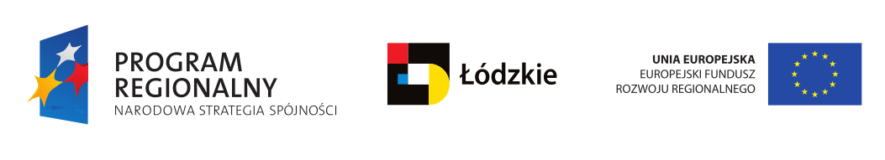

Łódź, 9 września 2011 r.

dotyczy: postępowania przetargowego w trybie przetargu nieograniczonego na usługi wdrożeniowe i integracyjne dotyczące systemu Eskulap i Marcel oraz dostawa sprzętu: czytników kodów kreskowych, drukarek etykiet oraz wdrożenie integracji między medycznym systemem informatycznym (HIS) ESKULAP a Radiologicznym systemem informatycznym (RIS) CHAZON nr 39/U/11

ZOZ MSWiA w Łodzi poniżej przedstawia pytania Wykonawcy
w przedmiotowym postępowaniu.

prosimy o wyjaśnienie następujących kwestii:
- W dokumencie ogłoszenia postępowania piszecie Państwo:
„II.1.6) Czy dopuszcza się złożenie oferty częściowej: tak, liczba części: 3”,
a w SIWZ w punkcie:
„UWAGA: Zamawiający dopuszcza składanie ofert częściowych
Pakiety nr 1 i 2 stanowią całość zamówienia i należy traktować je łącznie.
Pakiet nr 3 - to odrębna część zamówienia.”.
Prosimy o uściślenie informacji w tym obszarze. Wydaje się naturalnym, w związku z niezależnymi integracjami i koniecznością współpracy z różnymi producentami oprogramowania, przyjęcie interpretacji pierwszej o pełnej niezależności pakietów.
Odpowiedź:
Zamawiający dokonuje modyfikacji w w/w zakresie:
Winno być: Zamawiający dopuszcza składanie ofert częściowych, każdy Pakiet stanowi odrębną część zamówienia. W związku z powyższym zmianie ulega Załącznik nr 2 – Formularz cenowy.

- W dokumencie SIWZ, w Pakiecie 1, w obszarze „Laboratorium”, piszecie Państwo:
- Zakres wymiany danych musi obejmować zlecenia oraz wyniki badań w obrębie wszystkich pracowni funkcjonujących w Laboratorium.
Prosimy o określenie listy oprogramowania, z dokładnością do modułu, z którym należy zintegrować system Eskulap.
Odpowiedź:
System Eskulap należy zintegrować z systemem laboratoryjnym CENTRUM firmy MARCEL z następującymi jego modułami:
a) biochemia
b) chematologia
c) koagulologia
d) Analityka ogólna
e) Bakteriologia
f) Mikrobiologia
g) Immunochemia
h) Rejestracja

- W dokumencie SIWZ, w Pakiecie 1, w obszarze „Apteka” piszecie Państwo:
5) Optymalizacja pracy apteki szpitalnej poprzez wdrożenie elektronicznej wymiany danych pomiędzy dostawcami leków a apteką szpitalną - faktury w formie elektronicznej. Przystosowanie systemu Eskulap-Apteka do automatycznego importu faktur za zakupy leków w formie elektronicznej. Skonfigurowanie w systemie Eskulap importu faktur od dostawców w formie elektronicznej dla podanych przez Zamawiającego Dostawców. Eliminacja konieczności czasochłonnego ręcznego rejestrowania faktur w systemie Eskulap-Apteka.
Prosimy o wyszczególnienie sposobu przekazywania faktur drogą elektroniczną oraz listy nazw różnych formatów danych w tym zakresie.
Odpowiedź:
Faktury będą przekazywane do Apteki Szpitalnej na dyskietkach wraz z dostarczanymi dostawami leków i środków medycznych
Wymagany przez nas format danych: KAMSOFT

- W dokumencie SIWZ, w Pakiecie nr 2 piszecie Państwo:
- Dostarczenie raportów dla modułu ‘Diagnostyka obrazowa’ systemu HIS (Eskulap) wspomagających proces rozliczania pracy Zakładu Radiologii, równoważnych układem
i zakresem danych raportom dostępnym w systemie Chazon (PIXEL).
Prosimy o podanie liczby raportów oraz ich wyglądu.
Odpowiedź:
Wymagane przygotowanie lub dostarczenie 9 raportów o układzie i zakresie danych podanym w załączonych plikach Ms Excel.

- W dokumencie SIWZ, w punkcie „X. Opis sposobu przygotowania oferty oraz forma oferty” piszecie Państwo:
- Każdy Wykonawca może złożyć tylko jedną ofertę
proponujemy zmianę brzmienia tego punktu na:
- Każdy Wykonawca może złożyć tylko jedną ofertę w obszarze każdego pakietu.
Odpowiedź:
Zamawiający wyraża zgodę na proponowaną zmianę.

